Федеральное государственное автономное
образовательное учреждение
высшего профессионального образования
«СИБИРСКИЙ ФЕДЕРАЛЬНЫЙ УНИВЕРСИТЕТ»

Институт космических и информационных технологий

Кафедра вычислительной техники

ОТЧЕТ ПО ЛАБОРАТОРНОЙ РАБОТЕ №11

Указатели на функции

Преподаватель _________

Студенты КИ

Красноярск 2015

Задание

Разработать, отладить, продемонстрировать и защитить преподавателю графическую схему алгоритма и программу, использующую текстовое меню для интерфейса с пользователем. Для организации меню использовать массив указателей на функции.
В заданном целочисленном массиве определить сумму положительных элементов, значение максимального элемента и значение элемента, который чаще всего встречается в этом массиве. Для решения каждой подзадачи написать отдельные функции и предложить пользователю с помощью меню сделать выбор решаемой подзадачи.

Цель работы

получить практические навыки использования указателей на функции для организации текстового меню в интерфейсе программы, получить опыт командной работы.

Графическая схема алгоритма
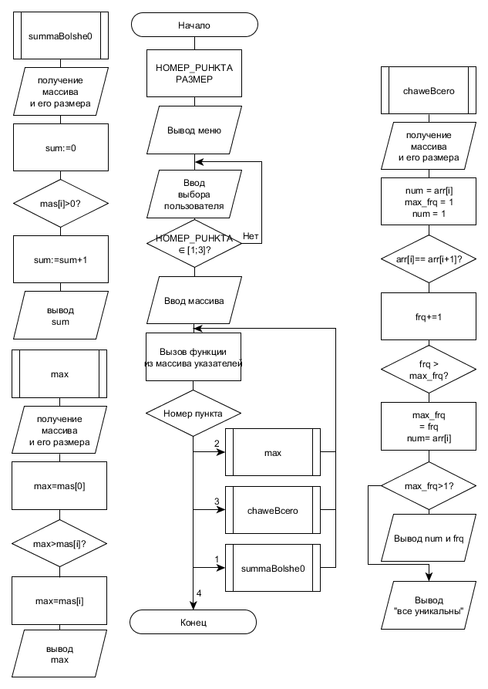

Код программы

1  2  3  4  5  6  7  8  9  10  11  12  13  14  15  16  17  18  19  20  21  22  23  24  25  26  27  28  29  30  31  32  33  34  35  36  37  38  39  40  41  42  43  44  45  46  47  48  49  50  51  52  53  54  55 | #include <iostream>  using namespace std;  void summaBolshe0(int * BBEDENIY,int PA3MEP)  {  int sum = 0;  for(int i = 0; i < PA3MEP; i++) if(BBEDENIY[i] > 0) sum += BBEDENIY[i];  cout << "Сумма положительных элементов: " << sum <<endl;  }  void max(int * BBEDENIY, int PA3MEP){  int max = BBEDENIY[0];  for(int i = 0; i < PA3MEP; i++)  if(BBEDENIY[i] > max) max = BBEDENIY[i];  cout << "Максимальный элемент: " << max;  }  void chaweBcero(int * BBEDENIY, int PA3MEP){  for (int i = 0; i< PA3MEP; i++){  BBEDENIY[BBEDENIY[i]%PA3MEP] += PA3MEP;  int max = BBEDENIY[0], result = 0;  for (int i = 1; i < PA3MEP; i++){  if (BBEDENIY[i] > max){  max = BBEDENIY[i];  result = i;  }  }  for (int i = 0; i< PA3MEP; i++)  BBEDENIY[i] = BBEDENIY[i]%PA3MEP;  cout << "Самый частовстречаемый элемент: " <<result <<endl;  for (int i = 0; i< PA3MEP; i++) cout << BBEDENIY[i];  cout <<endl;  }  }  void(*yka3ateli_na_func[3]) (int*,int) = {summaBolshe0, max, chaweBcero};  int main(){  setlocale(LC_ALL, "Russian");  int HOMEP_PUHKTA, PA3MEP;  cout << "Введите размер массива: "; cin >> PA3MEP;  int * BBEDENIY = new int[PA3MEP];  for(int i = 0; i < PA3MEP; i++){cout << endl << "mas[" << (i+1) << "]: ";  cin >> BBEDENIY[i];}  cout << "1 - Сумма положительных элементов \n2 - Значение максимального элемента\n3 - Значение элемента,который чаще всего встречается в этом массиве\n4 - Выход" <<endl;  while(true){while(true) { cout << "Введите номер пункта меню: ";  cin >> HOMEP_PUHKTA;  if(HOMEP_PUHKTA >= 1 && HOMEP_PUHKTA <= 4) break; cout << "Ошибка в номере пункта" <<endl;}  if(HOMEP_PUHKTA == 4)  {  delete[] BBEDENIY;exit(0);  }  (*yka3ateli_na_func[HOMEP_PUHKTA - 1])(BBEDENIY,PA3MEP);  }  return 0;  }

Результаты выполнения экспериментальной части работы.

Таблица 1 - Работа программы на тестовых наборах данных
Входные данные | Результат
3  5  22  22  34  234  54 | 2 раз(а) встречается число 22
1  5  43  4  3  5 | Сумма положительных элементов: 57
2  5  -22  -22  3  2  -1 | Максимальный элемент: 3

